学校官网课务模块办事流程

**调停补课操作指南**

**一、调课（含需要开展实践环节的课程）**

（一）登录正方教务系统，在申请菜单中选择“调停课申请”

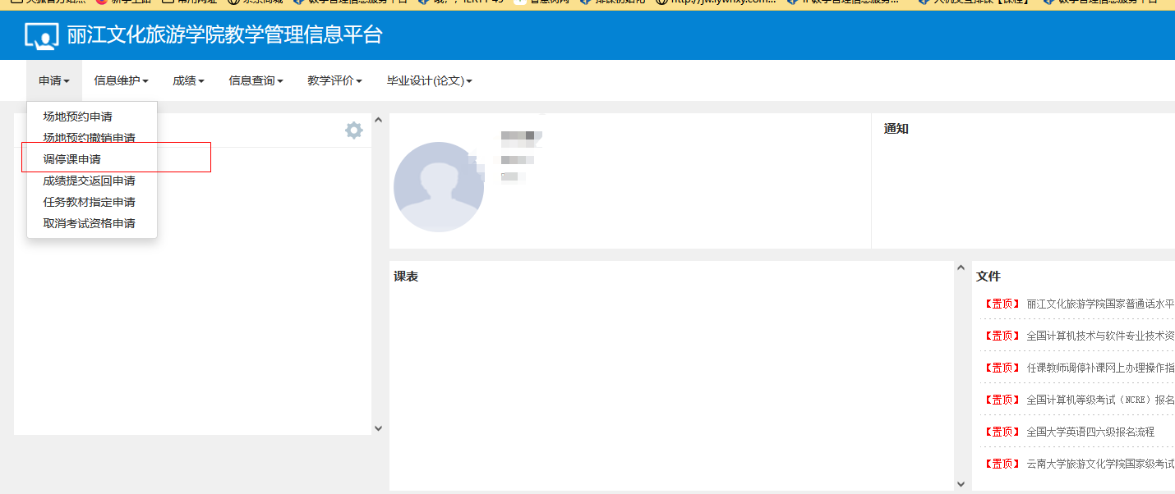

（二）在弹出的对话框中对需要调整的课程或需要开展实践环节的课程选择“申请”

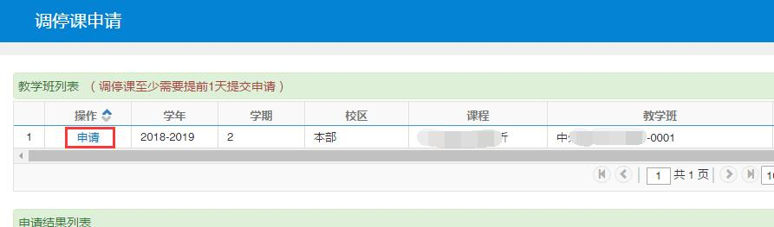

（三）在“调停课申请页面”中，调动类型选择“调课”并确认“变动信息”。所有打*号标志的都必须填！

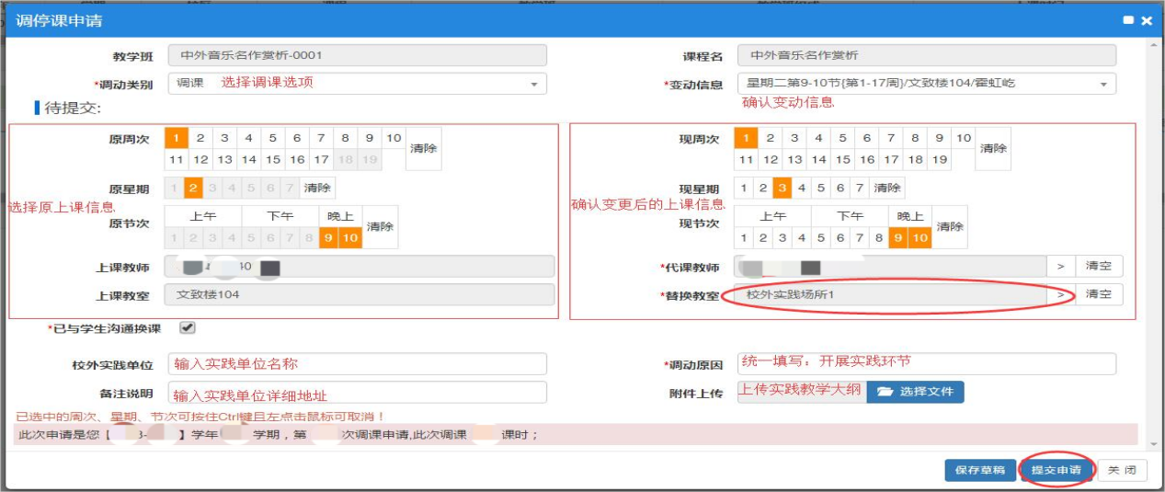

（四）在选择完成原上课信息及变更后的上课信息后：

1、在“代课教师”一栏中选择调课后上课的教师（默认为自己）。

2、在“替换教室”一栏中“场地类别”选择自己上课教室的类别，以申请外出实践课为例：“场地类别”选择“校外场地”并点击查询。

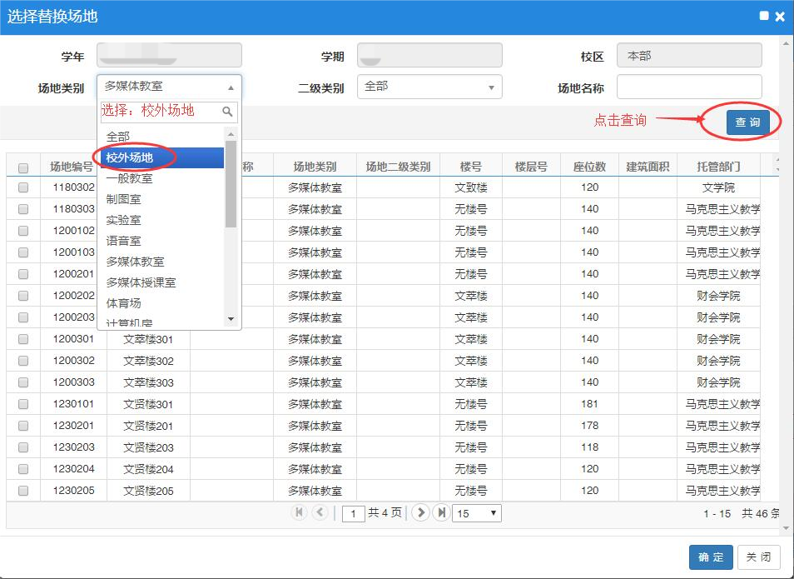

（五）在查询到的场地中选择适合自己课程教学的任意空余场所，并点击确定。

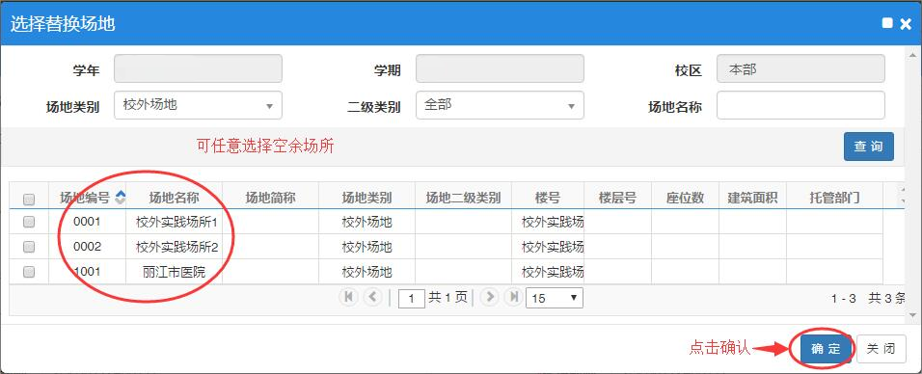

（六）勾选“已与学生沟通调课”后：

1、理论课调课在“调动原因”一栏统一填写相关是由原因并在上传附件处上传请假条等材料。

2、实践课调课在“校外实践单位”一栏填写实践单位名称；在“备注说明”一栏填写实践单位详细地址；在“调动原因”一栏统一填写：开展实践环节；在附件上传中上传《实践教学大纲》。

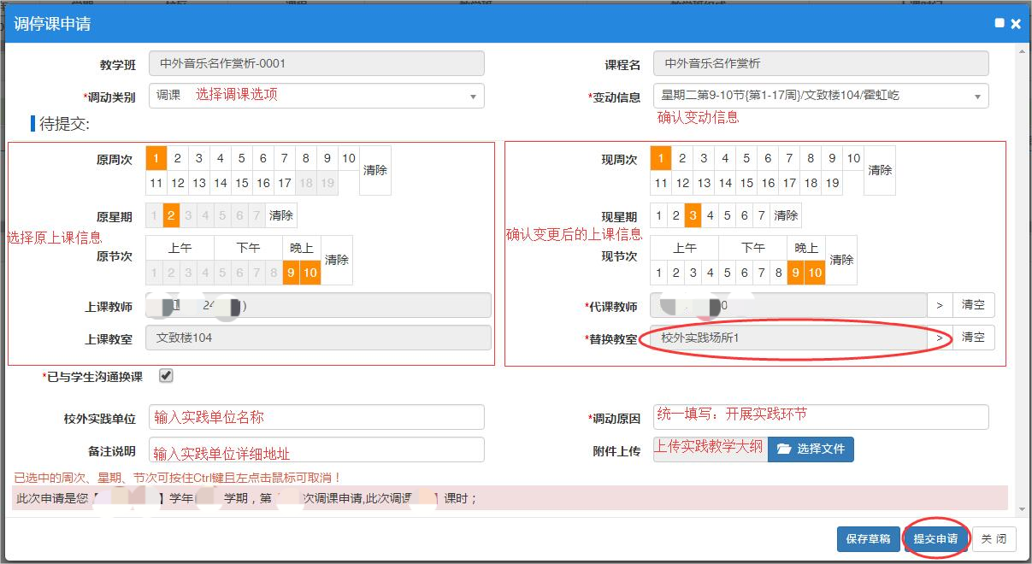

最后点击“提交申请”按钮即可完成申请提交。

（七）如需撤销可在“申请结果列表中”进行撤销操作。

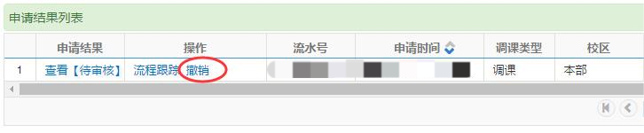

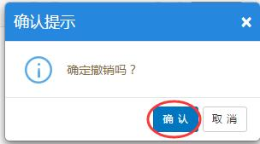

（八）在“流程跟踪”中可查询审批进度。

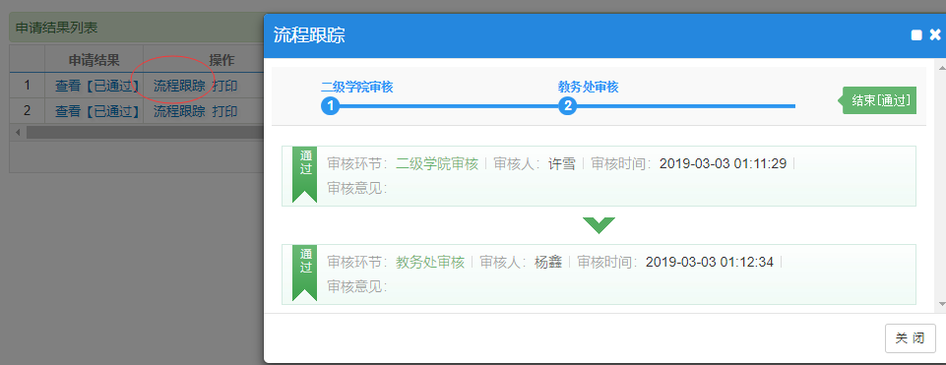

**二、停课**

（一）登录正方教务系统，在申请菜单中选择“调停课申请”



（二）在弹出的对话框中对需要停课的课程选择“申请”

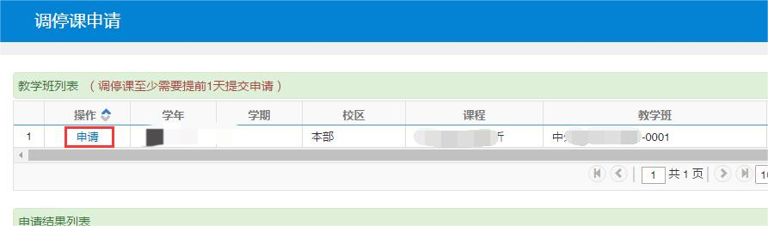

（三）在“调停课申请页面”中，调动类型选择“停课”并确认“变动信息”。所有打*号标志的都必须填！

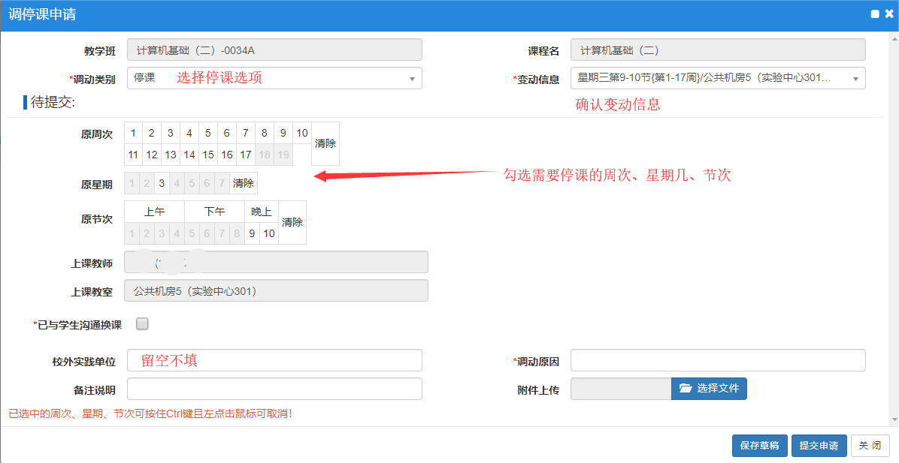

（四）在选择完成原上课信息后，勾选“已与学生沟通调课”。1、理论课调课在“调动原因”一栏统一填写相关是由原因并在上传附件处上传请假条等材料。

2、实践课调课在“校外实践单位”一栏填写实践单位名称；在“备注说明”一栏填写实践单位详细地址；在“调动原因”一栏统一填写：开展实践环节；在附件上传中上传《实践教学大纲》。

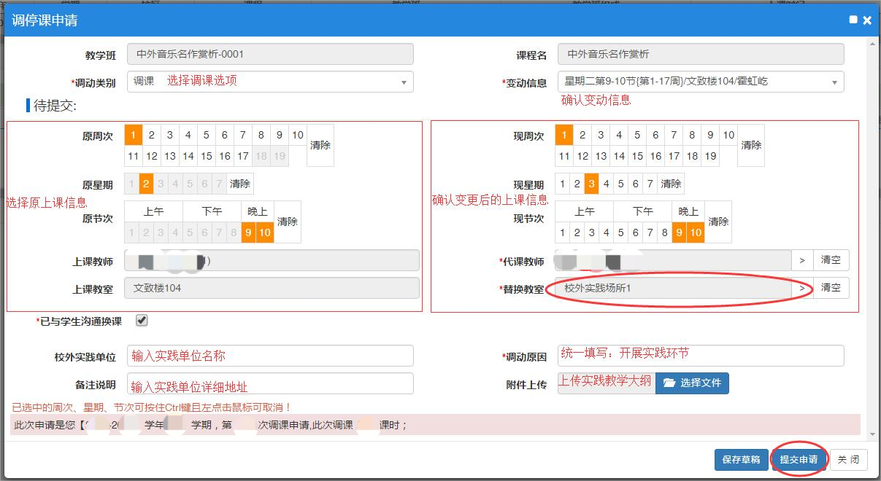

最后点击“提交申请”按钮即可完成申请提交。

（五）如需撤销可在“申请结果列表中”进行撤销操作。

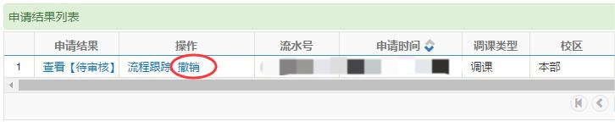



（六）在“流程跟踪”中可查询审批进度。



**三、补课**

（一）登录正方教务系统，在申请菜单中选择“调停课申请”



（二）在弹出的对话框中对需要停课的课程选择“申请”

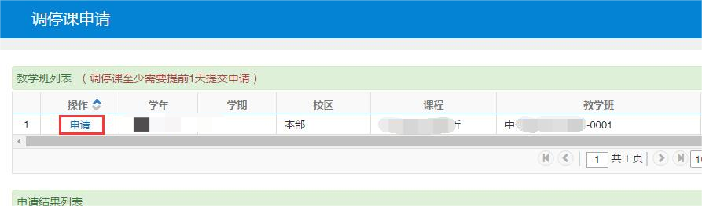

1. 在“调停课申请页面”中，调动类型选择“补课”并确认“变动信息”。所有打*号标志的都必须填！

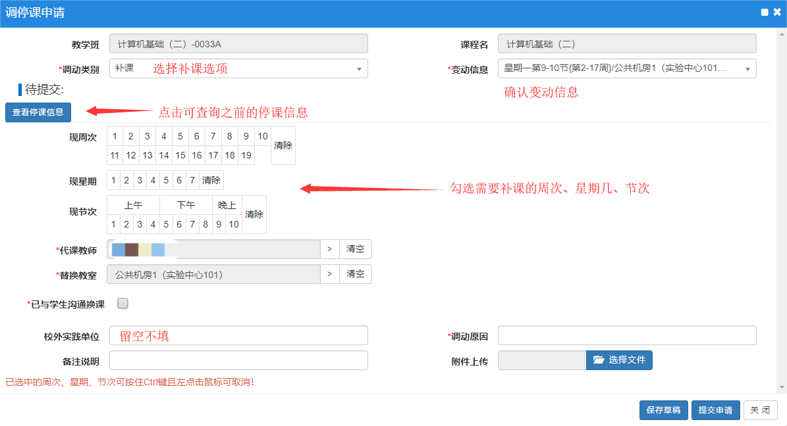

（四）在选择完成补课信息后，在**“代课教师”**一栏中选择补课教师（默认为自己）；在**“替换教室”**一栏中选择适合自己课程教学的教室；勾选**“已与学生沟通调课”**，在**“调动原因”**一栏统一填写：**补课；**在**“校外实践单位”**一栏留空；在**“备注说明”**一栏填写补课原因的详细说明；最后点击**“提交申请”**按钮即可完成申请提交。

（五）如需撤销可在**“申请结果列表中”**进行撤销操作。

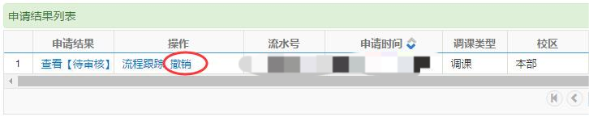



（六）在**“流程跟踪”**中可查询审批进度。



**教务系统学生选课操作指南**

1. 使用浏览器（建议使用360浏览器极速模式），输入http://jw.lywhxy.com:8800/或者登录学院官网，选择“公共服务”→“教务管理系统”进入教务系统。

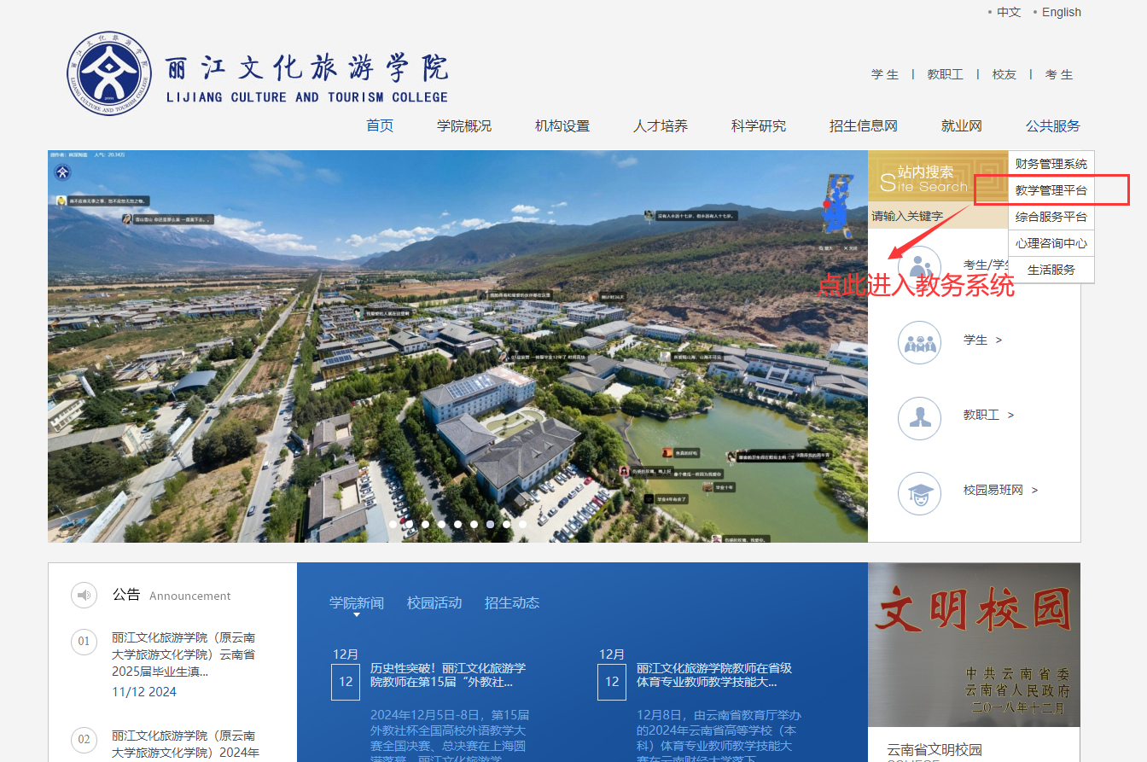

1. 进入教务管理系统首页，在“用户登录”窗口填写学号及密码，登陆系统。

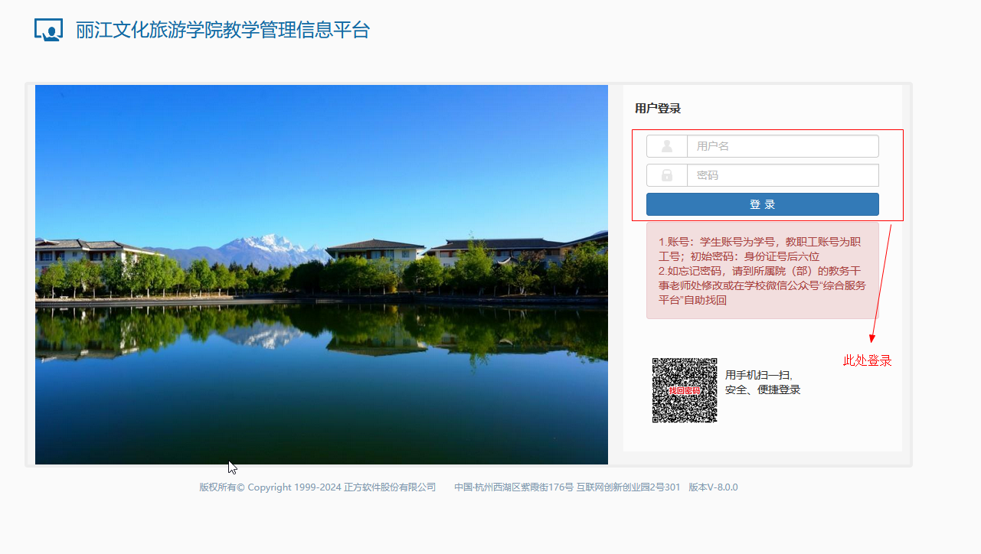

1. 登录系统后，先点击“选课”菜单，如图单击“自主选课”。

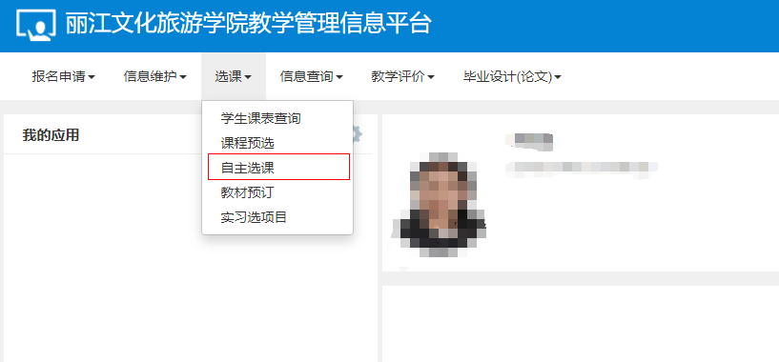

4．综合素质教育选修课选课时，面授课程需点击“通识选修课”，网络课程需点击“特殊课程”进行选课内容切换，网络课任课教师不在此公布，系统显示为“网络课程”。

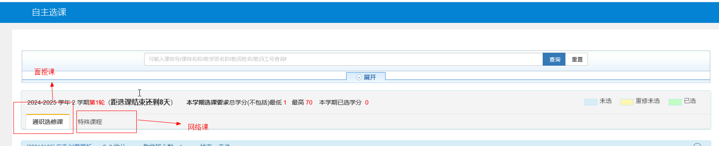

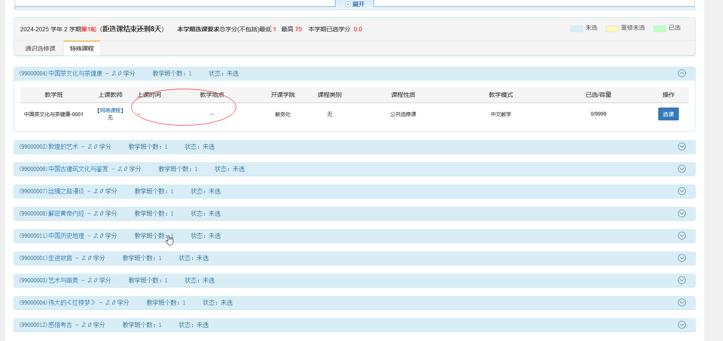

5．点击“查询”，即可获得所有可选课程信息，也能在 “查询”前输入自己想选的课程或课程号后直接查询出对应课程。

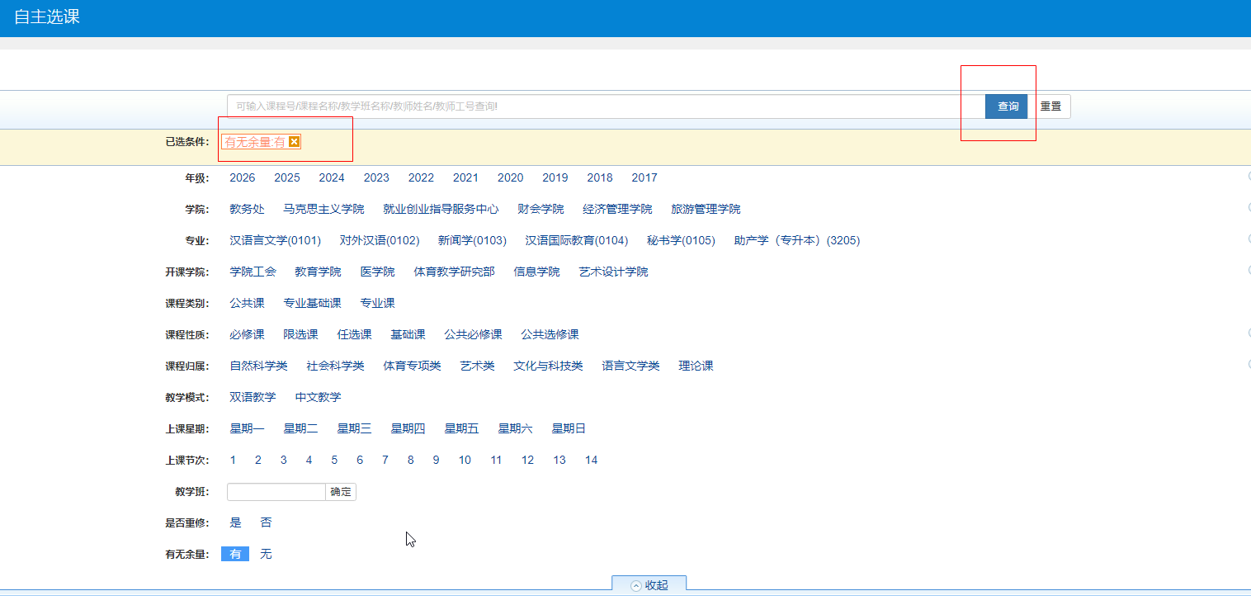

6．根据拟选课程，点击对应“选课”按钮即完成选课。默认展示第一条课程的详细信息，可通过右边的下三角按钮切换获取课程详细信息，点击下方的“点击查看更多”可以查看别的可选课程信息。

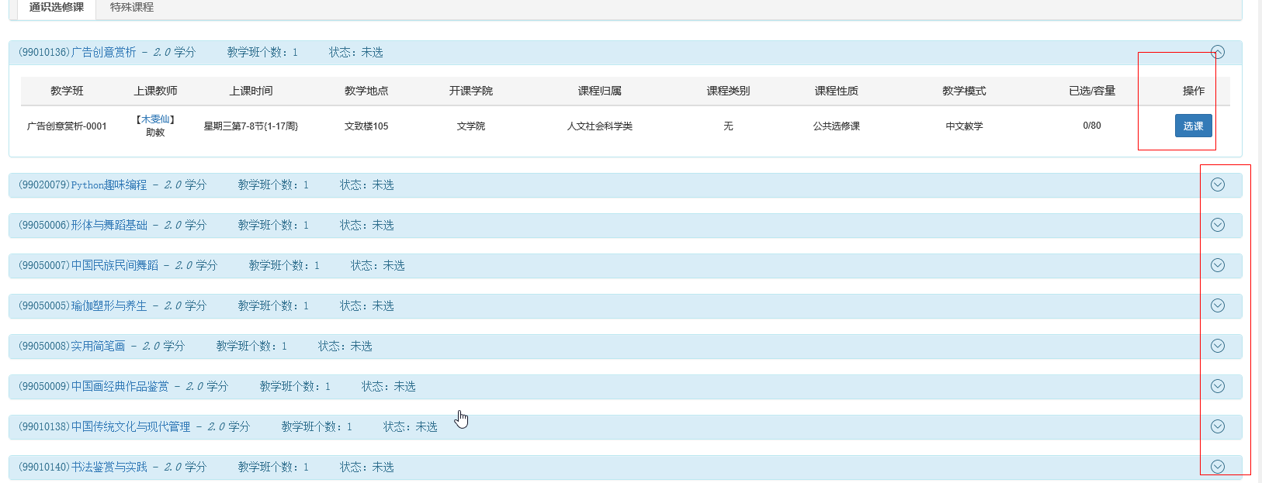

7．在课程列表中，状态显示“已选”的说明已成功选上该门课程。如需退选，点击“退选”按钮即可。

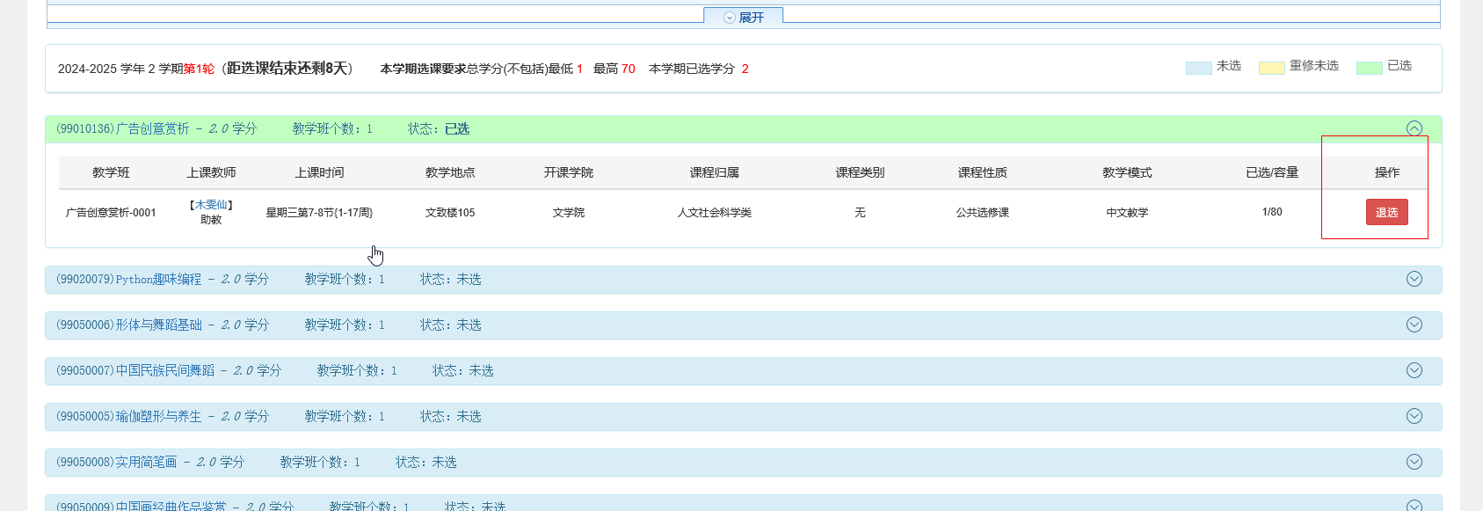

8．如果选课数量超出本年级可选门数上限或者学分上限，超出课程将不可选。

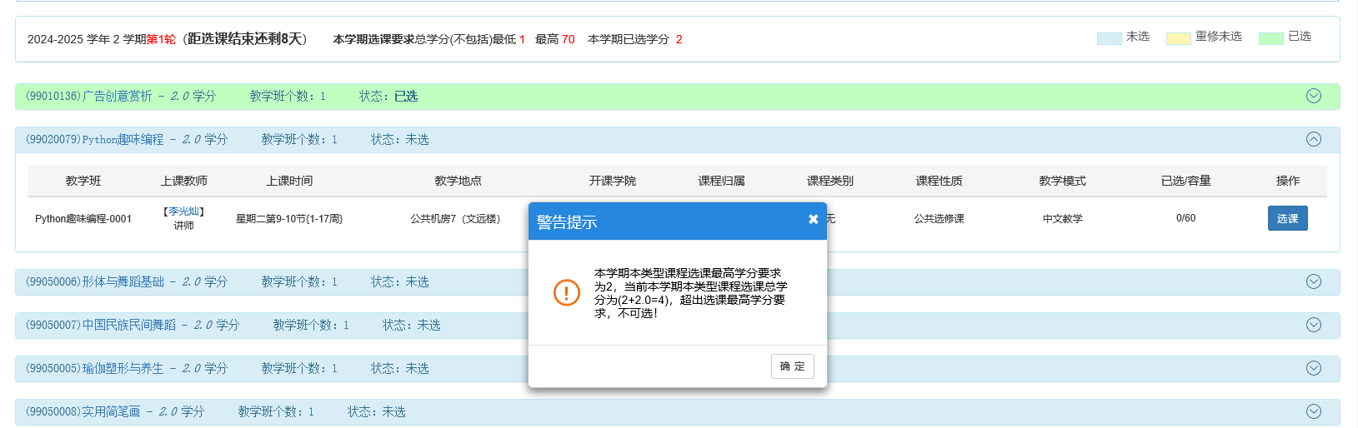

9．选课完成后，点击“选课”菜单，务必在“学生课表查询”中确认所选课程已在课表。

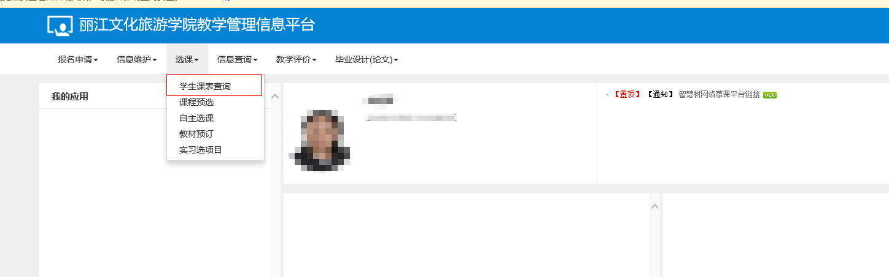

10．选课结束后，务必退出教务系统，以免选课结果被更改或丢失。

**学生选课、网络课程学习进度查询、教务系统密码修改问题咨询流程**

办事地点：1号行政楼二楼教务处225室教务科

负责人：宁方晓老师（0888-5135609）

学生选课、网络课程学习进度查询、教务系统密码修改相关问题，学生可以先通过电话的渠道，向教务管理人员咨询相关问题，如果线上咨询无法解决的问题，学生可自行前往办事地点处理‌。

**教师调停补课办理流程**

办事地点：1号行政楼二楼教务处225室教务科

负责人：宁方晓老师（0888-5135609）

教学单位通知及备案

教务处审批

告知课程开设部门教务干事及领导审批。

任课教师至少提前一个工作日在教务系统发起调停补课申请,附上相关证明材料。

**学生课程跟修办理流程**

办事地点：1号行政楼二楼教务处225室教务科

负责人：宁方晓老师（0888-5135609）

学生根据跟修办理后的课表安排到相应的教学班进行学习并通过考试取得学分。

辅导员、教学单位教务干事、领导审核签批。

教务处审核，并为学生办理跟修。

因学籍异动、选课漏选等原因未修过的课程可对照课程修读情况，申请办理跟修，申请中须写明跟修的课程名称、学时、学分。